Формирование естественнонаучной грамотности на уроках биологии и химии.
«Функционально грамотный человек — это человек, который способен использовать все постоянно приобретаемые в течение жизни знания, умения и навыки для решения максимально широкого диапазона жизненных задач в различных сферах человеческой деятельности, общения и социальных отношений» (Образовательная система «Школа 2100». Педагогика здравого смысла / под ред. А. А. Леонтьева. – М.: Баласс, 2003. С. 35)
В образовательных организациях необходимо создавать условия,
обеспечивающие возможность «формирования функциональной грамотности
обучающихся (способности решать учебные задачи и жизненные проблемные
ситуации на основе сформированных предметных, метапредметных и универсальных
способов деятельности), включающей овладение ключевыми компетенциями,
составляющими основу дальнейшего успешного образования и ориентации в
мире профессий» (ФГОС ООО, п. 35.2)
Компонентами функциональной грамотности являются:
  - читательская грамотность
  - математическая грамотность
  - естественнонаучная грамотность
а также финансовая грамотность и глобальные компетенции. Оценивается не предметное знание, а «грамотность» как владение определенными компетенциями.
Естественно-научная грамотность – это способность человека использовать естественнонаучные знания для постановки вопросов, освоения новых знаний, объяснения естественнонаучных явлений и формулирования выводов, основанных на научных доказательствах в отношении естественнонаучных проблем; понимать основные особенности естествознания как формы человеческого познания; демонстрировать осведомленность о влиянии естественных наук и технологий на материальную, интеллектуальную и культурную сферы жизни общества; проявлять активную гражданскую позицию по вопросам, связанных с естествознанием.
Задания по естественнонаучной грамотности:
- являются комплексными и структурированными;
- основаны на реальной жизненной ситуации, значимой для школьников информации;
- могут описывать экспериментальные работы исследовательского типа, содержать результаты реальных научных экспериментов, предполагать анализ первичных научных данных;
- часто имеют междисциплинарный характер;
- содержат как текстовую информацию, так и информацию в виде таблиц, диаграмм, графиков, рисунков;
- могут требовать привлечения дополнительной информации или содержать избыточную информацию.
- Примеры открытых заданий по естественнонаучной грамотности
- https://ﬁoco.ru/%D0%BF%D1%80%D0%B8%D0%BC%D0%B5%D1%80%D1%8B-%D0%B7%D0%B0
- %D0%B4%D0%B0%D1%87-pisa

При выполнении заданий необходимо применять умения (компетенции):
  - научно объяснять явления,
  - понимать особенности естественнонаучного исследования,
  - интерпретировать данные и использовать научные доказательства для получения выводов.
- В каждом виде компетенций выделяют более узкие умения, на формирование/оценку которых направлен каждый вопрос-задание.
- Основные подходы к оценке естественнонаучной грамотности
- http://www.centeroko.ru/pisa18/pisa2018_sl.html
В какие контексты помещены задания по естественнонаучной грамотности?
- Реальная жизненная проблемная ситуация помещена в контекст:
  - здоровье
  - природные ресурсы
  - окружающая среда
  - опасности и риски
  - связь науки и технологий
- Каждая из ситуаций может рассматриваться на одном из трёх уровней:
  - личностном
  - местном/национальном
  - глобальном
По каким критериям определяется уровень трудности заданий по естественнонаучной грамотности?
- Низкий: выполнять одношаговую процедуру (распознавать факты, термины, принципы или понятия, или найти единственную точку, содержащую информацию, на графике или в таблице)
- Средний: использовать и применять знания для описания или объяснение явлений, интерпретировать или использовать простые наборы данных в виде таблиц или графиков выполняя при этом два шага или более
- Высокий: анализировать сложную информацию или данные, обобщать или оценивать доказательства, обосновывать, формулировать выводы, учитывая несколько источников информации, разрабатывать план, ведущий к решению проблемы
Какие задания по естественнонаучной грамотности являются наиболее сложными для обучающихся?
- Задания, в которых необходимо:
- понимать особенности научного исследования (формулировать цель и задачи исследования, выдвигать научные гипотезы и предлагать способы их проверки, определять план исследования, интерпретировать его результаты, анализировать результаты эксперимента, использовать приемы, повышающие надежность получаемых данных)
- анализировать и интерпретировать данные, представленные в виде графиков, таблиц, схем, рисунков
- делать выводы на основании данных, представленных в задании
- сравнивать, обобщать, классифицировать, делать выводы на основании описания ситуации, явления, процесса с естественнонаучным содержанием
- дать развёрнутый ответ.

Как применять задания по естественнонаучной грамотности в учебном процессе?
- Задания могут быть использованы как с формирующей, так и с диагностической целью.
- Важно правильно организовать учебный процесс.
- С формирующей целью отдельные задания можно применять как на разных этапах урока, так и во внеурочное время. При этом допускается как индивидуальное, так и групповое выполнение заданий с последующим обсуждение самих заданий и результатов их выполнения, в том числе совместно с учителем. Задания, имеющие экспериментальную составляющую, могут сочетаться выполнением реального эксперимента.
- С диагностической целью сюжетные блоки заданий могут использоваться самостоятельно или являться частью контрольных работ. В этом случае предполагается индивидуальная работа учащихся, а результаты выполнения заданий позволят оценить сформированность определённых знаний, умений, компетенций в соответствии с предложенными критериями.

Модель заданий по естественнонаучной грамотности
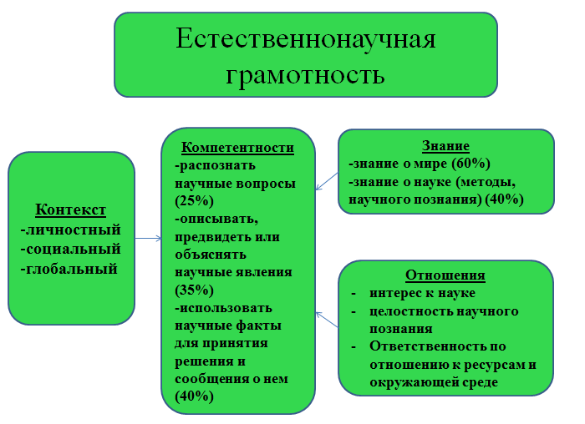
Ссылки на задания по биологии на платформе Я Класс:
https://www.yaklass.ru/p/vpr-6-klass/biologiya/trenirovochnye-varianty-6929841/variant-2-6929843/re-072897ef-00a7-4644-83ee-de37b121b9b2/ae?resultId=3810086472&c=1
https://www.yaklass.ru/p/vpr-5-klass/biologiya/trenirovochnye-varianty-6929802/variant-1-6929803/re-4b3a1996-83a2-49b4-bf0e-5d4a16aceff9/ae?resultId=3810088632&c=1
https://www.yaklass.ru/p/vpr-6-klass/biologiya/trenirovochnye-varianty-6929841/variant-1-6929842/re-0d6f5002-386d-42a3-91f3-dcdb1e58868b/ae?resultId=3810176807&c=1
Ссылки на задания по химии на платформе Я Класс:
https://www.yaklass.ru/p/himija/8-klass/pervonachalnye-khimicheskie-poniatiia-i-teoreticheskie-predstavleniia-15840/fizicheskie-i-khimicheskie-iavleniia-211459/re-1981092e-6a60-412e-86da-15487815a700/ae?resultId=3809935338&c=1
https://www.yaklass.ru/p/himija/8-klass/pervonachalnye-khimicheskie-poniatiia-i-teoreticheskie-predstavleniia-15840/razdelenie-smesei-metody-ochistki-veshchestv-179819/re-5d699115-e85e-4f0e-a2a1-790cf20dcd50/ae?resultId=3810175434&c=1

